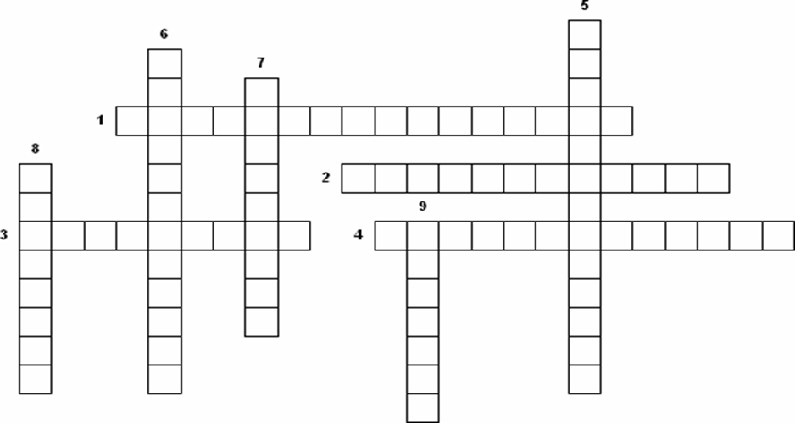
Вопросы:
1. Доказательства особенностей эмбрионов на разных стадиях развития животного мира
2. Реконструированное животное с присущими признаками одновременно рептилий и птиц
3. Индивидуальное развитие животного.
4. Наука, изучающая древние организмы прошлых географических эпох.
5. Органы, утратившие свою функцию в результате их длительного неприменения
6. Органы, сходные по общему плану строения, но имеющие различные форму, величину и приспособленность к выполнению разнообразных функций.
7. Историческое развитие организма.
8. Процесс длительного исторического развития живой природы.
9. Проявление признаков предков у современных особей.

